Консультация для родителей

"Приобщаем детей к традициям народных праздников. Праздник Масленица"

Одной из важных задач родителей и педагогов детского сада — приобщать детей к русским национальным традициям, неотъемлемой частью которых являются народные праздники, начинать с раннего дошкольного возраста. Сегодня мы поговорим о любимой в народе Масленице. Но как правильно рассказать об этом празднике дошкольнику? На что сделать акцент? Как вызвать детский интерес, не перегружая малыша лишними подробностями?

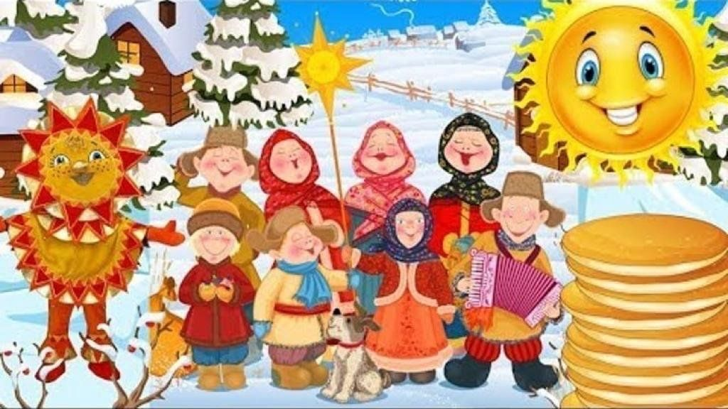

История праздника Масленицы на Руси

Рассказывать о Масленице дошкольникам можно уже с 4 лет. Старшим дошкольникам можно рассказать новые подробности, углубляя понятие о празднике.

Как известно, Масленица — это древний славянский праздник, возникший ещё в далёкие времена язычества и сохранившийся после принятия Русью христианства. Однако в 4–5 лет многим ребятам ещё трудно осмыслить понятия «язычество», «христианство», тем более что не всех детей родители воспитывают в православных традициях. Поэтому в этом возрасте лучше отметить, что Масленица — один из самых радостных и светлых праздников на Руси, который отмечается очень давно. Это весёлые проводы зимы, предвкушение весеннего солнца, долгожданного обновления природы.

Отметить, что перед православным праздником Пасхи (о нём всегда идёт речь в детском саду, ребята делают поделки) проходит Великий Пост, когда люди ограничивают себя в пище. Последняя неделя перед постом называется масленичной. В это время разрешается кушать многие продукты, в том числе сливочное масло (что и послужило названию).

Сам же праздник пришёл из тех далёких времён, когда древние славяне (наши предки) поклонялись богам — Солнцу, Ветру, Дождю и т. д. Старшим дошкольникам стоит объяснить, что этот период назывался язычество.

Ребятам можно поведать ещё одно истолкование название праздника. Связано оно с древней легендой. На далёком Севере жила девочка по имени Масленица — дочка Мороза и Метелицы. Однажды люди забрели в эти места и их замело снежной бурей. Девочка Масленица помогла им выкарабкаться, а потом неожиданно превратилась во взрослую румяную женщину и накормила гостей блинами, а также развеселила своими песнями и танцами. Народ веселился целую неделю.

Масленица на Руси всегда отмечалась на широкую ногу — отсюда и устойчивое определение праздника «широкая Масленица». Русские люди пели, плясали под задорные прибаутки, частушки, водили хороводы. Шуты и скоморохи смешили всех до слёз. В уличных театрах и балаганах без конца шли представления. Прямо на улице устраивались маскарады.

Основные гуляния начинались с четверга и продолжались до воскресенья (в начале же масленичной недели народ готовил к празднику угощения). Молодёжь каталась на санях с горок, играла в горелки, жмурки и прочие зимние забавы, устраивались кулачные бои и соревнования по перетягиванию каната, перестрелка снежками. Взрослые и ребятня возводили снежные крепости, разыгрывали целые представления: одна команда нападала на строения, захватывала их, а другая — защищала.

Традиционной забавой были попытки залезть на высокий ледяной столб. Его специально окатывали холодной водой, а на обледенелую поверхность вешали ценные подарки на определённом расстоянии друг от друга. Победителем становился смельчак, сумевший вскарабкаться на самый верх.

Многие игровые традиции сохранились и до наших дней. В наше время традиционно на площадях всех городов и посёлков устраиваются гуляния — проводы зимы. Происходит это в воскресенье — последний день масленичной недели. Только мужчины залезают не на ледяной столб, а на обычный.

Детям обязательно нужно показать репродукции картин известных русских художников, посвящённых Масленице. Так, Ю. Кустодиев неоднократно обращался к этой теме (в 1916, 1919, 1920 гг.), замечательные работы создали В. Суриков, К. Маковский, П. Грузинский, С. Кожин. Многие современные живописцы интересуются этой темой.

Пословицы и поговорки о Масленице.

Не всё коту Масленица, будет и Великий пост.

Не житьё, а Масленица.

Боится Масленица горькой редьки да пареной репы.

Блинцы, блинчики, блины, как колёса у весны.

Блины и поцелуи счёта не любят.

Масленица — объедуха, деньги приберуха.

Масленица не на век даётся.

Что такое масленичная неделя

Дошкольникам обязательно нужно рассказать, что в народе для каждого дня Масленичной недели было своё название:

Понедельник — это «встреча Масленицы». Взрослые и ребятня начинали строить горки и крепости, качели и балаганы и пр. Мальчики, парни и мужчины сравнивали силу в кулачных боях — согласно возрасту и весовой категории. Хозяюшки же принимались печь блины, причём первый обычно отдавали нищим.

Вторник — «Заигрыши». Молодёжь принималась кататься на санях, они украшались пёстрыми лоскутами, бубенцами, колокольчиками. Коней также наряжали разноцветными сбруями и дугами. Накатавшись же на санях, молодые шли угощаться блинами. На заигрышах также было принять выбирать себе невесту — молодцы приглашали понравившуюся девушку покататься с горки, чтобы получше присмотреться друг к другу.

Среда — «Лакомка». Женатые мужчины шли к своим тёщам на блины (приглашались и прочие гости) — угощение символизировало взаимную симпатию мужа и мамы жены, ведь с давних времён отношения зятя и тёщи были непростыми, становились предметом шуток и анекдотов. Такая традиция есть и сегодня: масленичную среду ещё называют «тёщины блины».

Четверг — «Разгул». Начало массовых гуляний. Весь день по улицам катали соломенное чучело Масленицы, его сопровождали ряженые. Русский народ отправлялся на улицу с песнями и плясками. Самая главная забава в четверг — это взятие снежной крепости, при этом команде победителей предстояло с почётом искупаться в проруби и испить вина.

Пятница — «тёщины вечёрки». На этот раз тёща отправлялась в гости к семье дочери, причём приглашал её лично зять, кланяясь в пояс. С собой мама жены приносила различную утварь, необходимую для приготовления блинов (тарелки, сковородки и пр.), тесть же передавал муку с молоком. Все эти действия символизировали лад в семейных отношениях, почёт и уважение.

Суббота — «золовкины посиделки». Новоиспечённые жёны приглашали в гости сестёр мужа (а также прочую родню). Если золовка была не замужем, она могла взять с собой подруг, невестка также приглашала незамужних подружек. По традиции новобрачная одаривала сестру мужа подарками, угощала блинами, а после угощения все отправлялись на гулянья.

Воскресенье — «проводы Масленицы» и «Прощёное воскресенье». Куклу Масленицу опять-таки возили по селу, а потом вывозили на околицу и под песни, хороводы и прочее веселье сжигали. Затем народ расходился по домам. В воскресенье было (раньше и сейчас) принято просить друг у друга прощение за все принесённые обиды.

Почему на Масленицу пекут блины

Детям будет интересно узнать, что главным символом Масленицы считаются блины. В древности они олицетворяли собой солнце — такие же круглые, жёлтые и горячие. Люди верили, что вместе с блином они поглощают частицу солнечного тепла и могущества, которое даёт жизнь и силы всему живому на земле.

Истосковавшийся по теплу народ с помощью вкусных блинов зазывал солнышко, словно «умасливал» его. Отсюда, кстати, ещё одно толкование происхождение названия «Масленица».

Блины хозяюшки пекли самые разные: с маслом и сметаной, мёдом и вареньем, с икрой и грибами, с осетриной и севрюгой — на любой вкус. Мука использовалась пшеничная или гречневая. Самые вкусные блины — это свежеиспечённые, с пылу с жару.

Интересно, что блины, выпекаемые в разные длины Масленицы, имели свои названия:

в понедельник — блинища;

во вторник — блины;

в среду — блинцы;

в четверг — блинчики;

в пятницу — блинки;

в субботу — блиночки;

в воскресенье — царские блины.

Роль куклы Масленицы в празднике

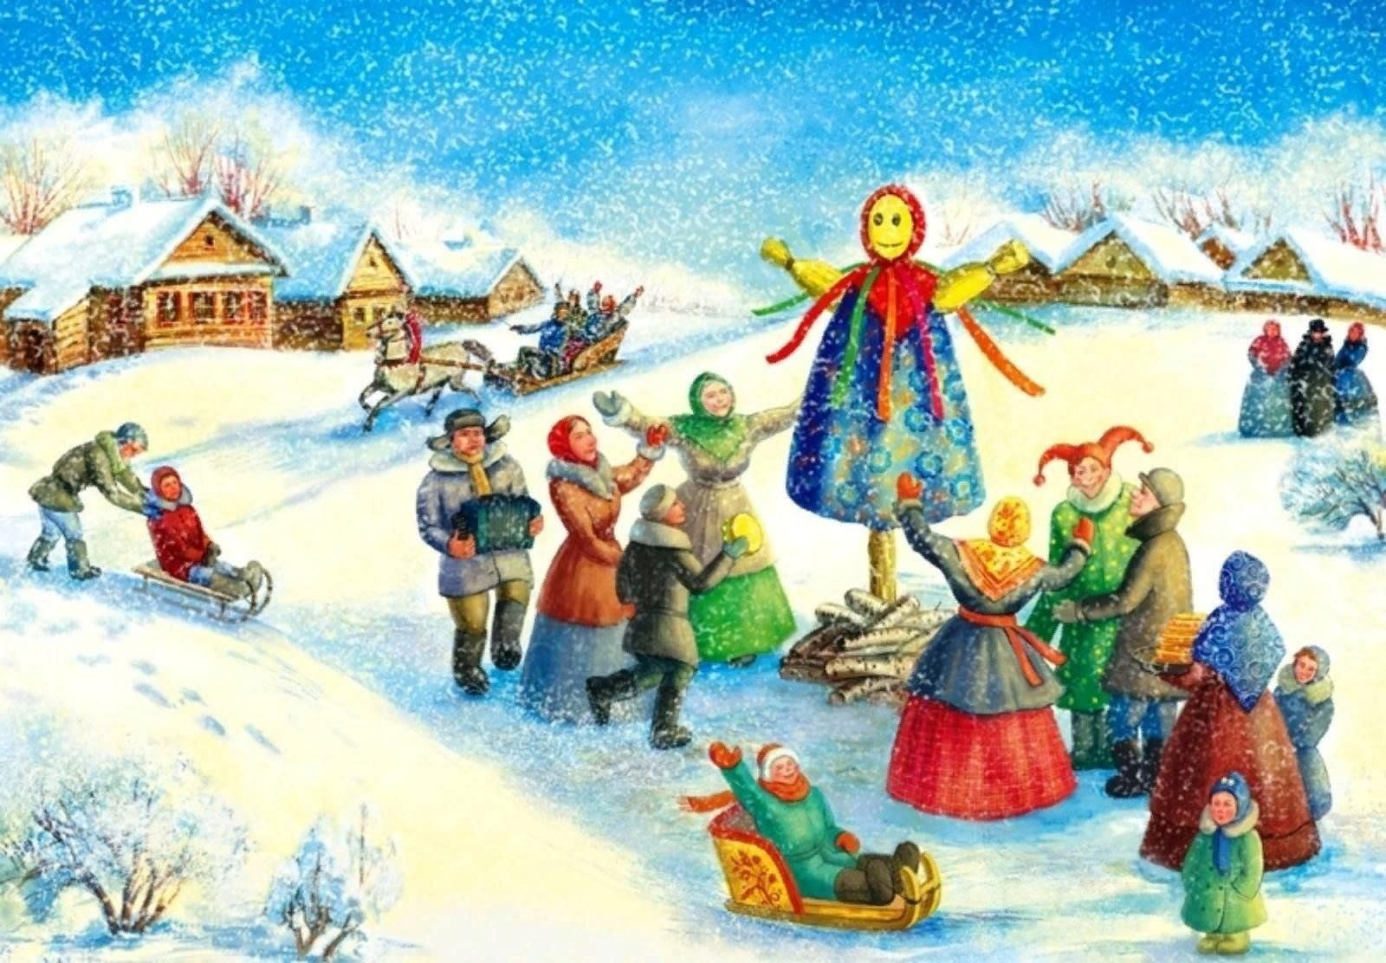

Ещё один символ Масленицы — большая кукла-чучело, которую в воскресенье торжественно сжигали. Это было апогеем праздника (как и сейчас) и олицетворяло то, что зима побеждена, уходит, а приходит весна. В костёр по традиции бросали поминальную пищу — блины, лепёшки, яйца.

Куклу делали из соломы — в человеческий рост и даже больше, наряжали в цветные лоскуты, на голову повязывали платок, на ноги надевали лапти. Изображалась она бабой или старухой. Чучело устанавливали на шесте и возили по улицам ещё с четверга: это был целый масленичный поезд со множеством лошадей, рядом скакали ряженые с шутками-прибаутками.

Одновременно в каждом доме хозяева изготавливали маленькую куколку-Масленицу. Её, в свою очередь, не сжигали, а хранили целый год в качестве оберега, отгоняющего злых духов и прочие напасти. Помещалась куколка перед входом в избу либо в красном углу (главный угол славянского дома, расположенный по диагонали от печи). Когда наступала следующая Масленица, куколку сжигали на обрядовом костре или сплавляли по реке.

Все действия при изготовлении куколки были наполнены смыслом. Так, люди старались не использовать иглы, ножницы, ткань нужно было не резать, а рвать. Лицо у Масленицы оставалось белым: так она становилась недоступной для вселения злой силы. Материалами для изготовления оберега служили солома, тыква, однако обязательно должно было присутствовать дерево, которое олицетворяло буйную силу природы. На руки куколке люди вешали тесёмки, одновременно загадывая желания.

Национальные традиции нужно обязательно поддерживать, поэтому с праздником Масленицы ребёнка обязательно знакомят уже в дошкольном возрасте. Строить рассказ следует эмоционально и образно, не перегружая малышей излишними деталями, подробными религиозными объяснениями. Лучше показать побольше ярких картинок, рисунков, работы известных художников, привести любопытные факты, меткие пословицы и поговорки.

Создавайте свои семейные традиции и бережно храните их! А будут ли это веселые домашние спектакли, особое блюдо, или «ваша» семейная песня, исполняемая за праздничным столом , не столь важно. Главное, чтобы через много-много лет уже повзрослевший ребенок с радостью и затаенной грустью вспоминал семейные праздники и хотел в собственной семье возродить традиции родительского дома.